Menschen | Zeit | Räume Bayern 6 3 Leben im Mittelalter

Name: Klasse: Datum:

Wehrhafte Burgen
Wohlhabende Ritter lebten auf einer Burg, die geschützt auf einem Hügel lag (= Höhenburg) oder im Flach- land auf einer Insel (= Wasserburg). Die Burg bestand aus Wohnhäusern, Ställen und Verteidigungsanlagen.

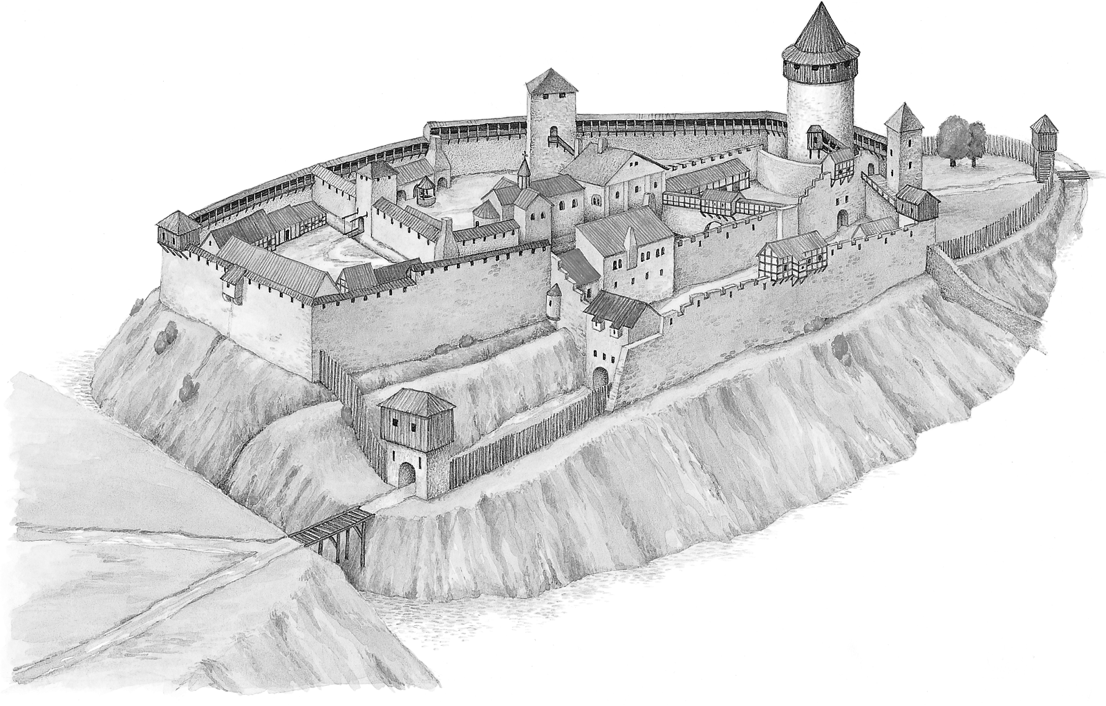
11
7
10
5
8
6
9
3
4
3
2
1
Burg Querfurt in Sachsen-Anhalt.
Rekonstruktionszeichnung

- Warum hat man Burgen an unzugänglichen Orten gebaut?
© 2018 Cornelsen Verlag GmbH, Berlin Alle Rechte vorbehalten.

- Wichtige Teile einer Burg: Setze die Zahlen in die richtigen Kreise ein. Bergfried (Hauptwehrturm) Palas
Brunnen Ställe und Wohnhaus der Burgbesatzung
Die Vervielfältigung dieser Seite ist für den eigenen Unterrichtsgebrauch gestattet.
Für inhaltliche Veränderungen durch Dritte übernimmt der Verlag keine Verantwortung.

Burghof Torhaus

Burgtor Wehrgang

Innere Mauer Wehrturm

Kapelle

- Welche Teile der Burg dienten a) der Verteidigung und b) als Aufenthaltsort?

- Wohin flüchteten sich die Ritter und ihre Familien,
wenn Feinde die Burgmauern überwunden hatten?

Illustration: Thomas Binder, Magdeburg

COPY 12

Menschen | Zeit | Räume Bayern 6 3 Leben im Mittelalter

Name: Klasse: Datum:

Die Grundherrschaft
Freie Bauern mussten mit ihrem Fürsten in den Krieg ziehen. Oft waren sie monatelang fort. Ihre Familien mussten mit der Arbeit allein fertig werden. Viele Bauern übergaben daher einem adeligen Grundherrn ihren Hof und wurden dessen Pächter. Dafür mussten sie jährlich einen Teil ihrer Ernte und ihres Viehs abgeben und Frondienste leisten (= für den Herrn arbeiten). Als Hörige (= Unfreie) waren sie vom Kriegsdienst befreit.

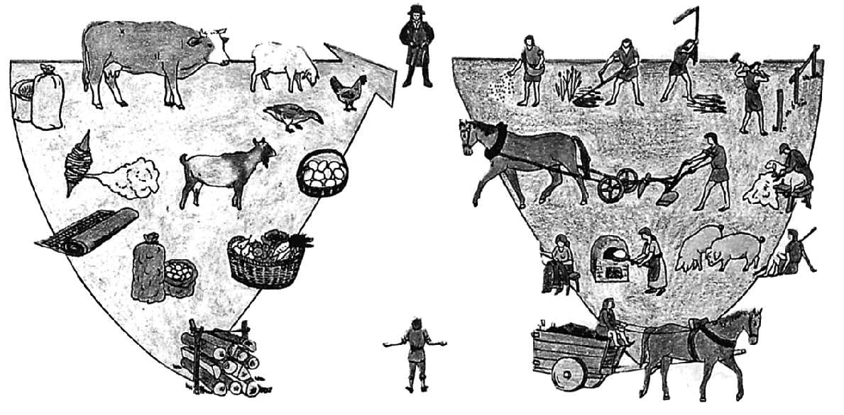

Frondienste und Abgaben. Schaubild
© 2018 Cornelsen Verlag GmbH, Berlin Alle Rechte vorbehalten.

- Im Wort „Höriger“ steckt ein Verb, das das Verhältnis des Bauern zum Grundherrn beschreibt. Erläutere.

- Trage mithilfe des Schaubildes M1 in die Spalten ein, welche Pflichten der Bauer gegenüber dem Grund- herrn hatte.

Abgaben | Frondienste

- In mittelalterlichen Urkunden heißt es oft, der Hörige habe „Spanndienste“ zu leisten. Erkläre mithilfe des Schaubildes M1, was darunter zu verstehen ist.
Die Vervielfältigung dieser Seite ist für den eigenen Unterrichtsgebrauch gestattet.
Für inhaltliche Veränderungen durch Dritte übernimmt der Verlag keine Verantwortung.

Illustration: Carsten Märtin, Oldenburg

COPY 13

Menschen | Zeit | Räume Bayern 6 3 Leben im Mittelalter

Name: Klasse: Datum:

Wo Städte entstanden sind
Verstreute Siedlungen und kleine Dörfer gab es im Mittelalter fast überall – aber nur wenige Städte. Diese entstanden erst mit dem 13. Jahrhundert. Manche Dörfer wuchsen zu Städten heran, weil Handwerk und Handel blühten. Viele Städte waren wie Burgen befestigt. Hinter den starken Mauern suchten „Bürgerinnen und Bürger“ Schutz.

- Beschrifte die Bilder. Sie zeigen, an welchen Orten bzw. wodurch Städte entstehen konnten.

An Kreuzungen wichtiger Handelswege verabredete man sich zu einem Treffen oder legte eine Pause ein. Händler machten Geschäf- te oder luden ihre Waren um.

Burg- und Klosterbewohner brauchten viele Dinge, die sie nicht selbst herstellen konnten. Da war es günstig, sich unter dem Schutz eines mächtigen Grundherrn anzusiedeln, für ihn zu arbeiten und gute Geschäfte zu machen.

Die Römerstädte waren bekannt und lagen an guten Straßen. Oft hatten sie noch eine steinere Schutzmauer. Die unbenutzten Tempel und Badeanlagen lieferten wertvolles Baumaterial (behauene Steine).
© 2018 Cornelsen Verlag GmbH, Berlin Alle Rechte vorbehalten.

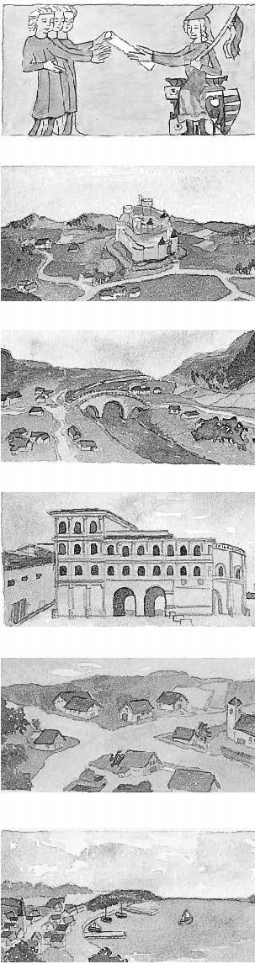
- Ordne die Texte den richtigen Bildern zu. Verbinde die zueinander-gehörenden Bilder und Texte mithilfe verschiedener Farben.

In Hafenbuchten konnten Schiffe bei Sturm Schutz finden oder über Nacht ankern. Schiffsleute und Händler kamen im Gasthaus zusam- men.

Grundherren gründen von sich aus neue Städte. Sie wollten, dass sich ihr Gebiet günstig entwickelt, damit sie mehr Steuern einnehmen konnten. Deshalb luden sie Handwerker und Händler ein, sich anzu- siedeln.

Weil es kaum Brücken gab, mussten sich Reisende und Händler Flussübergänge suchen, wo das Wasser nicht so tief war. Hier trafen sich viele Menschen.
Die Vervielfältigung dieser Seite ist für den eigenen Unterrichtsgebrauch gestattet.
Für inhaltliche Veränderungen durch Dritte übernimmt der Verlag keine Verantwortung.

Illustrationen: Klaus Becker, Oberursel

COPY 14

Menschen | Zeit | Räume Bayern 6 3 Leben im Mittelalter

Name: Klasse: Datum:

Islamische Kultur
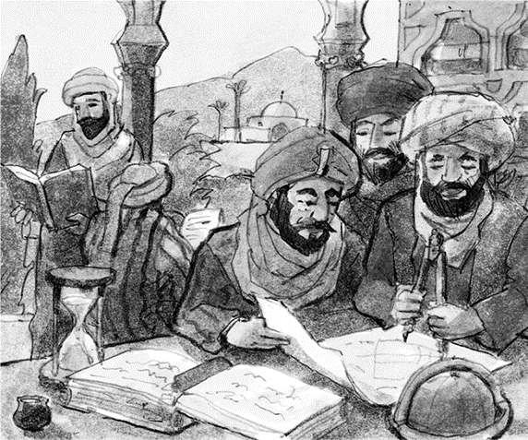Im islamischen Raum lebten viele Völker zusammen – Griechen, Juden, Syrer, Ägypter, Perser und Araber. Gemeinsam schufen sie eine Kultur, die der abendländischen weit überlegen war.
Arabische Wissenschaftler schufen das Zehnersystem, mit dem wir heute noch rechnen. Sie wussten um die Kugelgestalt der Erde. Der Umfang unseres Planeten wurde von ihnen genau errechnet. Das Handbuch eines arabischen Arztes über Pocken und Masern wurde in Europa bis ins 19. Jahrhundert nach- gedruckt.

- Schreibe aus dem Text im Buch S. 85 heraus: Fünf Erfindungen und fünf Waren, die aus Arabien nach Europa kamen

- Der Einfluss der islamischen Kultur auf Europa wird auch in vielen Wörtern deutlich, die arabischen Ursprungs sind. Schreibe die Lehnwörter unter die Bilder. Das Silbenrätsel hilft dir dabei.
© 2018 Cornelsen Verlag GmbH, Berlin Alle Rechte vorbehalten.
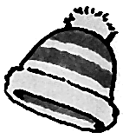DE–FA–GI–JAC–KE–LI–MO–NA–MÜT–PFLAS–PICH–RE–SO–TAR–TEP–TER–ZE

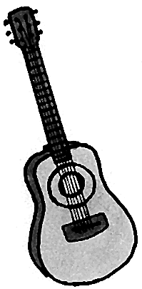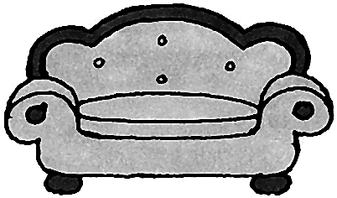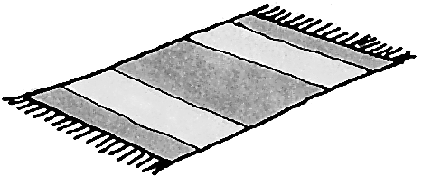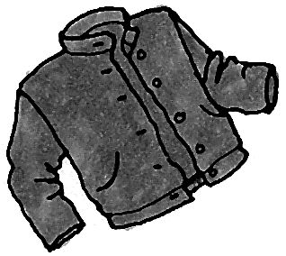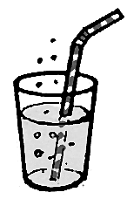

- 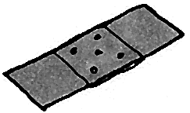Auch folgende Wörter sind arabischen Ursprungs: Algebra | Alkohol | Arsenal | Basar | Damast | Kaffee | Kattun | Kittel | Laute | Marzipan | Matratze | Sirup, Talisman | Ziffer | Zucker
Die Vervielfältigung dieser Seite ist für den eigenen Unterrichtsgebrauch gestattet.
Für inhaltliche Veränderungen durch Dritte übernimmt der Verlag keine Verantwortung.
Suche dir acht Wörter aus und beschreibe sie wie bei einem Kreuzworträtsel (z. B. Algebra = Teil der Mathematik).

Illustration: Thomas Binder, Magdeburg

COPY 15

Menschen | Zeit | Räume Bayern 6 3 Leben im Mittelalter

Name: Klasse: Datum:

Gott will es!
Die islamischen Krieger der Seldschuken eroberten im 11. Jahrhundert Syrien und Palästina. Bald darauf bedrohten sie auch die Stadt Byzanz (heute Istanbul), die von Christen bewohnt war. Daraufhin bat der dorti- ge Kaiser den Papst um Hilfe. In Clermont (Frankreich) rief Papst Urban II. zum „Heiligen Krieg“ auf (1095). Noch im selben Jahr zogen Tausende von Pilgern nach Osten. Als Erkennungszeichen hefteten sie sich rote Stoffkreuze auf ihre Kleidung. Man nannte sie deshalb auch Kreuzfahrer.

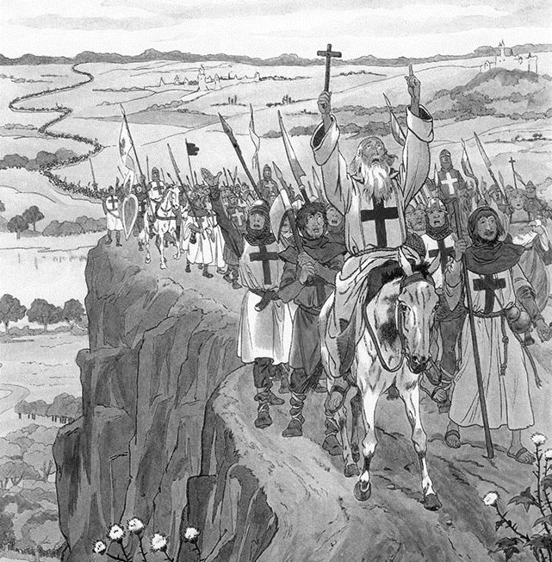Papst Urban sagte in Clermont sinngemäß:
„Wir erlassen den gläubigen Christen, die gegen die Ungläubige kämpfen, alle Strafen. Und wer im Kampf gegen sie stirbt, darf sicher sein, dass ihm seine Sünden vergeben werden und er das ewige Leben erlangt.“

1 Nenne mindestens drei Gründe, sich an einem Kreuzzug zu beteiligen.
© 2018 Cornelsen Verlag GmbH, Berlin Alle Rechte vorbehalten.

- 1099 erreichten die Reste des völlig erschöpften Heeres der Kreuzfahrer Jerusalem. Fast fünf Wochen tobte der Kampf vor den Mauern. Dann konnten die Ritter in die Stadt eindringen. Sie richteten ein ent- setzliches Blutbad an. Schreibe den Bericht eines Kreuzfahrers oder eines Muslims an seine Angehöri- gen über die Eroberung Jerusalems. Benutze dazu ein extra Blatt.

- Trage die Antworten auf die folgenden Fragen in das Gitterrätsel ein. Im Rahmen steht der Name eines berühmten Kaisers, der auf dem dritten Kreuzzug in einem Fluss ertrank. Wegen seines roten Bartes heißt er auch Kaiser Rotbart bzw. Barbarossa.
Die Vervielfältigung dieser Seite ist für den eigenen Unterrichtsgebrauch gestattet.
Für inhaltliche Veränderungen durch Dritte übernimmt der Verlag keine Verantwortung.

  - In welchem Land liegt heute 1
 |  |  |  |  | F
2

3

4
 |  |  |  |  | D | Lösungswort:
 |  |  |  |  | R
S | A | L | A | D | I | N

Clermont? 1
  - Welcher Papst rief zum„Heiligen Krieg“ auf? 2
  - Wie nennt man Christen, die eine Wallfahrt machen? 3
  - Welche Stadt war das Ziel der Kreuzfahrer? 4
  - Welcher Sultan besetzte 1187
Jerusalem? 5
  - Welches islamische Heer eroberte 5
im 11. Jahrhundert Palästina? 6 6
  - Ein Spiel, das die Kreuzritter aus dem Orient mitgebracht haben. 7 7

Bild: akg-images

COPY 16

3.2 Erläuterungen und Lösungsvorschläge

Seiten 54/55 Auftaktseiten: Leben auf der Burg

Aufgabe 1

Aufgabe 2 und 3

Aufgabe 1
Seiten 56/57 Schauplatz: Leben auf der Burg
Auf einem steilen Felsen erhebt sich eine Burg. Sie steht allein in der Landschaft, am rechten Bildrand sieht man Wald. Am linken Rand ragt ein quadratischer Turm über die Mauer hinaus in die Höhe. In der Bildmitte ragt ein weiterer Gebäudeteil über die Mauer hinaus. Unten führt eine kleine Pforte ins Innere der Burg, die man über eine in den Felsen geschlagene Treppe erreicht. Darüber befinden sich schmale Öffnungen (Schießscharten). Die Burg ist aus groben Steinblöcken er- richtet und wirkt schwer einnehmbar und mächtig.

Individuelle Schülerleistungen

Die Schülerinnen und Schüler geben mit eigenen Worten die Bildlegenden 1–6 wider und ergänzen evtl. aus dem Fundus eigener Erfahrungen.

Leben im Mittelalter 29

Aufgabe **

Aufgabe * Aufgabe ***

Aufgabe 1

Aufgabe 2

Aufgabe 3

Aufgabe 4

Aufgabe 1

Aufgabe 2

Differenzierungsaufgaben
Du kannst so beginnen: „Herzlich willkommen auf meiner Burg. Wir sind durch das Haupttor in den Burghof gekommen und wollen nun die einzelnen Gebäudeteile mit ihren Räumen besichtigen. Zuerst gehen wir mal …“

Individuelle Lösung nach Schülermeinung.

Du kannst so beginnen: „Früh am Morgen, bevor die übrigen Burgbewohner wach werden, stehe ich auf und heize zusammen mit einem Knecht die Öfen in der Küche, im Rittersaal und in der Kemenate an. Dann schaue ich nach, ob der Bauer Willibald schon die Milch geliefert hat…“
Seiten 58/59 Orientierung: Das Mittelalter

Ganz oben sitzt ein fein gekleideter Mann, der eine Krone auf dem Kopf trägt, auf einem schwarzen Pferd – Auf der Etage darunter sieht man drei Figuren. Der Klei- dung nach sind das ein Priester, ein älterer Mann mit Schmuck und einem Um- hang und eine Dame mit Kleid und Schleier – Eine Etage tiefer gibt es einen Ritter auf seinem Pferd, daneben stehen ein Mönch, eine gut gekleidete Familie und ein weiterer Krieger ohne Pferd – Ganz unten befinden sich einfach gekleidete Leute, die folgende Arbeiten verrichten: ernten mit einer Sichel, Stroh auf einem Esels- karren transportieren, Holz auf dem Rücken tragen, weitere Waren in einem Ruck- sack tragen und eine Kuh melken.

Der Herr oben auf dem Pferd dürfte ein König sein – die Personen in der Reihe darunter sind Adlige und höhere Geistliche, z. B. ein Bischof – die Personen in der dritten Reihe von oben sind einfache Geistliche, Kaufleute und niedrigere Adlige
– ganz unten steht die einfache Bevölkerung, meist Bauern und Handwerker. Sie gehören zum niedrigsten Stand.

Individuelle Schülerleistung, z. B „Schichten“ = Einteilung von Bevölkerungsgrup- pen nach Beruf und Einkommen oder „Stände“ = streng geordnete und von der jeweiligen Gesellschaft festgesetzte Einteilung, die nicht durchbrochen werden darf…

Jeder ist in seinen Stand hineingeboren – Die Stände sind von Gott gewollt – Je- der weiß, wo sein Platz in der Gesellschaft ist – Fremden kann man schon an der Kleidung ansehen, zu welchem Stand sie gehören und man weiß, wie man ihnen begegnen muss…
Seiten 60/61 Königsherrschaft im Mittelalter

Auf dem Pferd sitzt ein schnauzbärtiger Mann mit einem rundlichen Gesicht. Auf dem Kopf trägt er eine Krone. In der linken Hand hält er eine Kugel (Globus). Mit der rechten Hand hält er die Zügel des Pferdes. Er trägt einen Umhang und Stiefel.

Info: Möglicherweise zeigt die Statue von 870 Karl den Kahlen, einen Enkel Karls des Großen. In der Antike und auch noch im frühen Mittelalter entsprangen Por- traits oft der Phantasie des Künstlers. Man orientierte sich häufig nur an schriftli- chen oder mündlichen Quellen über das Aussehen einer Person. Wichtig war je- denfalls, die Gesichtszüge und die Haltung dem Amt oder der Funktion des Abzu- bildenden anzupassen wie z. B. weise, gütig, fromm, herrisch usw.

Wie auch seine Nachfolger bereiste Karl der Große sein Reich. Er und sein Ge- folge blieben jeweils einige Zeit in einer der übers Land verteilten Pfalzen, die von

30 Leben im Mittelalter

einem Pfalzgrafen verwaltet wurden. Hier orientierte er sich über die Lage im je- weiligen Bezirk, verkündete Gesetze, nahm Bittgesuche entgegen und sprach als oberster Gerichtsherr Recht.

Info: Es gab zwar keine Hauptstadt, doch hatte Karl eine Lieblingspfalz, in der er sich bevorzugt und mit zunehmendem Alter über längere Zeit aufhielt: Aachen. Dort gab es warme Quellen, die seit der Römerzeit genutzt wurden.

Aufgabe 3

Aufgabe 4

Aufgabe 5

Aufgabe 6

Aufgabe 1
Seiten 62/63 Bauern und Grundherrschaft

Aufgabe 2

Aufgabe 3

Aufgabe 4

Aufgabe 5

Aufgabe 6
Frankreich – Deutschland – Belgien – Niederlande – Luxemburg – Österreich – Schweiz – Italien

Die Grenzgebiete des Frankenreichs hießen „Marken“. Die Markgrafen verwalte- ten diese Gebiete und wehrten, falls nötig, feindliche Angriffe ab.

Die Schüler lokalisieren Sachsen, Bayern, Teile Österreichs, die Schweiz und Oberitalien.

Das Schaubild zeigt in Form einer Pyramide die gegenseitigen Abhängigkeits- verhältnisse der mittelalterlichen Gesellschaft.
Der König vergibt Lehen (Landbesitz) und Ämter an seine Kronvasallen (Gefolgs- leute des Königs), die dem Hochadel entstammen und erwartet dafür Kriegs- dienste und Hilfe bei Auseinandersetzungen auf der Basis gegenseitiger Treue. Die Kronvasallen vergeben ihrerseits Lehen und Ämter an Untervasallen, die dem niederen Adel angehören. Dafür erhalten auch sie Gefolgschaft, insbesondere Kriegsdienste, auf der Grundlage gegenseitiger Treue.

Differenzierungsaufgaben
Beide Arbeitsaufträge können als kreative Leistungen individuell von den Schüle- rinnen und Schülern gelöst werden.

Individuelle Lösung

Der freie Bauer konnte selbständig über sein Leben und seine Arbeit bestimmen, musste jedoch Steuern zahlen und Kriegsdienst leisten, wobei er die Kampfaus- rüstung selber zu stellen hatte.

Der hörige Bauer musste den Weisungen seines Grundherrn folgen und konnte nicht frei entscheiden, seinen Hof zu verlassen. Er musste Abgaben und Fron- dienste leisten. Dafür erhielt er Land zur Bewirtschaftung, Schutz und Hilfe in Not- fällen, musste keinen Kriegsdienst leisten und konnte nicht vom Hof vertrieben werden.

Rechts wird ein Ritter mit seiner Burg als Grundherr gezeigt, der dem Bauern Schutz bietet und Land zur Verfügung stellt. Links sind Beispiele für die Abgaben dargestellt (Vieh, tierische Produkte und Feldfrüchte, Wolle und Brot) und für die Dienstleistungen (Vieh hüten, Spanndienste, Wald roden). Das Schaubild stellt also die gegenseitigen Verpflichtungen von Grundherr und hörigem Bauern dar.

Individuelle Auswahl der Schüler.

Hängt stark von der Jahreszeit ab und von der Funktion des jeweiligen Hofes. Beispielsweise kannst du für einen Sommertag so beginnen: Aufstehen bei Son- nenaufgang – Vieh füttern, Stall ausmisten – einfaches Frühstück zubereiten und essen – Feld-/Gartenarbeit machen …

Leben im Mittelalter 31

Aufgabe 7

Aufgabe 8

Aufgabe 1
Seiten 64/65 Leben auf dem Dorf

Aufgabe 2

Aufgabe * Aufgabe **

Aufgabe 1
Seiten 66/67 Leben auf dem Dorf

Aufgabe 2
Je nach Alter wurden Kinder früh zur Arbeit herangezogen. Sie konnten Gänse oder größere Herdentiere hüten, Eier einsammeln, bei der Ernte und im Haushalt helfen, Botengänge erledigen oder bei der Viehfütterung helfen…

Im Vordergrund führt ein Mann einen Räderpflug, der von zwei Ochsen gezogen wird. Zwei Männer dahinter tragen Lastkörbe auf dem Rücken und bewegen sich mit Stöcken durch das Gelände. Weiter hinten auf der linken Seite wird der Boden mit Spaten und Hacke in einem Weinberg gelockert. Rechts im Hintergrund geht ein Sämann über das Feld und ganz hinten treibt jemand Rindvieh auf die Weide.

Differenzierungsaufgaben
Beide Arbeitsaufträge sind kreativ und individuell zu lösen.

Die fiktive Begehung kann wie im Arbeitsauftrag angedeutet fortgesetzt werden. Wichtige Punkte: Getreideernte mit Sichel – Wäscherinnen am See – Obst- und Gemüsegärten im Siedlungsbereich – Leiter für Dachreparatur an der Kirche – Ziehbrunnen und Bank auf dem Kirchplatz – Klosteranlage im Hintergrund – wei- dende Tiere alleine und mit Hirten – Fischer mit Netzen und Boot auf dem Teich – Grassoden oder Torf werden abgelöst und auf Karren im Vordergrund rechts ver- laden – Bienenkörbe …

Schülerinnen und Schüler äußern eigene Meinung zum Dorfleben (überschaubar, klein, gemütlich, einfaches Leben, langweilig, viel Arbeit…)

Differenzierungsaufgaben
Die Liste kann auf der Basis des Arbeitsauftrags 1 erstellt werden.

Du kannst wie folgt beginnen: „Früh am Morgen durfte ich mit meinem Vater hin- aus auf den Teich fahren, um nachzusehen, ob sich Fische in den Netzen verfan- gen haben. Anschließend habe ich die Gänse aus unserem Gemüsegarten ver- scheucht und hinaus auf die Wiese am Bach getrieben. Dann musste ich einen Korb mit Äpfeln hinauf zum Kloster tragen. In der Mittagshitze habe ich mich mit Freunden getroffen und im kleinen Wäldchen auf die Wiese gesetzt. Dafür gab es Ärger mit meinem Vater…“

Die Klosterbewohner beteten, schrieben Bücher ab, unterrichteten Kinder, erle- digten Gartenarbeit, arbeiteten in Werkstätten (hier: Schreinerei), pflegten Kranke und versorgten Bettler mit Nahrung.

- Alle gläubigen Menschen beten (A)
- Schreibarbeiten werden in Büros auf Computern erledigt, Bücher werden in Verlagen hergestellt und in Druckereien gedruckt (B)
- Unterrichtet wird in Schulen, es gibt auch heute noch Klosterschulen (C)
- Es gibt heute Gartenbaubetriebe, aber auch Privatleute pflegen ihre Gär- ten (D)
- Gegenstände für den Alltagsgebrauch werden in Handwerksbetrieben oder in großen Fabriken hergestellt (E)
- Wenn man krank ist, geht man in Krankenhäuser, auch dort gibt es manch- mal noch Nonnen, die die Kranken pflegen (F)
- Bedürftigen helfen heute private Organisationen oder der Staat (G).

32 Leben im Mittelalter

Aufgabe 3

Aufgabe 4

Aufgabe 5

Aufgabe 6

Aufgabe * Aufgabe ***

Aufgabe **

Aufgabe 1
Seiten 68/69 Die Stadt im Mittelalter
Mönche und Nonnen sollen arm leben, ohne Ehepartner und gehorsam. Sie sollen beten, aber auch arbeiten. Wer eintrat, musste sein Leben lang im Kloster bleiben.

Beschäftigung mit Medizin und der Herstellung von Medizin aus Kräutern – Kunst – Architektur – Landwirtschaft (neue Sorten und Tierzucht).

Ernährung: Ställe für Pferde, Kühe, Hühner und Gänse, Brauerei, Backhaus, Gär- ten und die Küche – Handwerk: Handwerkshaus mit Werkstätten – Bildung: Schule und Bibliothek – Glaube: Kirche – Krankenpflege: Krankenhaus, Ärztehaus und Apotheke…

Außer den genannten Aufgaben wurden noch Mönche zur Bekehrung von Un- gläubigen ausgesandt. Sie legten Sümpfe trocken und rodeten Wälder. Sie grün- deten neue Orte und Klöster und erschlossen unbewohnte Gebiete.

Differenzierungsaufgaben
Kreative Lösung

positive Version: Ruhe und Frieden, nette Gemeinschaft, Gott nahe sein, Armen und Kranken helfen können, wichtige Aufgaben erfüllen, neue Lebensräume er- schließen…
negative Version: eingesperrt sein, tun müssen was der Abt sagt, an Regeln hal- ten, nicht machen können was man will, nicht weggehen können, nur zugewie- sene Arbeiten machen dürfen, Langeweile…

Info: Es ist davon auszugehen, dass jahrhundertelang nur gut ausgestattete ad- lige Söhne und Töchter in ein Kloster eintraten. Laien konnten auch eintreten, hatten aber keine geistlichen Ämter inne und arbeiteten als Knechte bzw. Dienst- personal. Die Höfe wurden in der Regel von abhängigen Bauern bewirtschaftet. Mönche und Nonnen übten dank besserer Bildung gehobene Tätigkeiten aus.
Von der Bauweise her war das Leben im Kloster ähnlich wie das in der Burg: dicke, feuchte und kalte Gemäuer. In der Burg waren zwar einzelne Räume der Burgherren bequemer ausgestattet, aber auch in den Klöstern gab es angenehm ausgestattete Bereiche wie z. B. die Bibliothek, das Refektorium oder die Studier- stuben. Unterkünfte für Burgbedienstete unterschieden sich kaum von denen in einem Kloster.
Der Hauptunterschied lag in der freiwilligen Aufgabe persönlicher Freiheiten und das Beachten der Ordensregeln und in der Funktion der Klöster bzw. Burgen.

Auf dem Holzschnitt sieht man eine mittelalterliche Stadt. Im Vordergrund erkennt man die äußere Abgrenzung durch die Stadtmauer und dem zugehörigen Stadt- graben. Nur durch die Stadttore ist ein Betreten der Stadt möglich. Das Stadtbild ist durch eine kompakte Siedlungsform und zahlreichen Türmen (Kirchtürme oder Türme zum Schutz der Stadt) gekennzeichnet. Am oberen Bildrand erkennt man eine Burg, die sich über der Stadt erhebt. Im Vordergrund, vor dem Stadtgraben erkennt man einzelne Häuser, Gegenstände und Personen. Hier ist deutlich mehr Grün zu erkennen als in der Stadt. Eine Person trägt eine Last, außerdem gibt es einen Reiter am unteren Bildrand. Dazwischen stehen mit Stacheln bewehrte Sperren, eine Wegmarke (Heiligenschrein?) und eine Art Galgen.
Im Vergleich zu heute fallen zunächst die Kirchtürme als Gemeinsamkeit auf. In einigen Städten, wie hier in Nürnberg, gibt es immer noch eine Stadtmauer, die heute aber nicht mehr das Stadtgebiet begrenzt. Die Stadt hat sich heute ausge- dehnt. Im Zentrum gibt es meist neuere Bauten und Hochhäuser aus Stahl, Glas und Beton. Heutige Städte sind nicht mehr geschützt, Zugänge sind über viele Straßen möglich.

Leben im Mittelalter 33

Aufgabe 2

Aufgabe 3

Aufgabe 4

Aufgabe * Aufgabe **

Aufgabe ***

Aufgabe 1
Seiten 70/71 Die Bewohner der Stadt
Bild 1 – d) Burgen und Klöster
Bild 2 – c) ehemalige Römerstädte Bild 3 – b) Hafenbuchten
Bild 4 – a) Kreuzungen von Handelswegen Bild 5 – e) Flussübergänge

- Die Stadt Regensburg liegt beiderseits der Donau, über die sie mit einer Brücke verbunden ist. Eine Stadtmauer mit Stadttoren begrenzt das mittel- alterliche Stadtgebiet.
- Dom, Neupfarrkirche, Kloster St. Salvator, Altes Rathaus, Fürstliches Schloss, Kloster St. Jakob, Katharinenspital.
- An der Karte [3] ist erkennbar, dass sich Regensburg aus einem römischen Kastell (dunkelbraun) entwickelte, das von einem Wall umgeben war (gestri- chelte Linie). Der Dom als altes Zentrum liegt auf diesem Gebiet. Ab 800 wuchs die Stadt nach Westen (orange), die Mauern wurden erweitert. Um 1200 wurde die steinerne Brücke befestigt und die Neustadt am nördlichen Donauufer ausgebaut. Weitere Stadtteile im Osten und Westen mit eigener Mauer kamen ab 1200 hinzu (gelb).
Die Stadt dehnte sich im Mittelalter am Fluss entlang aus. Wasser bildete zur damaligen Zeit die Grundlage von Leben und einer florierenden Wirtschaft, da Handel vielfach über die Wasserstraßen abgewickelt wurde. Die Brücke begünstigte die Entwicklung der Stadt, da sie oft über viele Kilometer die ein- zige Möglichkeit war, den Fluss zu passieren. Dadurch kamen Händler in die Stadt, die oft Zölle entrichten mussten (Stapelrecht).

Stadtmarkt als Zentrum des Handelns – Händler kommen von weit her – Zufahrts- wege schmal und schlammig – hohe Türme und Gebäude aus Stein – zahlreiche Menschen – Zugang nur über Stadttor – typische Gebäude wie Rathaus und Ge- richt – Markttreiben.

Differenzierungsaufgaben
Individuelle Lösung

Individuelle Lösung. Die Schülerinnen und Schüler können sich an Karte [3] ori- entieren.

individuelle Lösung. Die Schülerinnen und Schüler können sich z. B. ein Szenario für eine Stadtentstehung aus den Bildern [2] auswählen. Es sollte darauf geachtet werden, dass die Schüler keine anachronistischen oder unlogischen Tatsachen in die Erzählung einbauen, z. B. dass der Stadtherr selbst vom „Mittelalter“ spricht oder eine lange Phase der Entwicklung aus eigener Anschauung erzählt.
Der Stadtherr könnte so erzählen:
„Unsere ehrwürdige Stadt gibt es schon viele Jahre. Davon zeugen Ruinen von Hei- den (Römern), die wir noch im Zentrum finden. Sie sind älter als Menschengedenken. Die Stadt liegt an der Kreuzung zweier wichtiger Handelswege: von Nord nach Süd transportieren Händler Salz, von Ost nach West Erze und andere Waren. Nur hier gibt es eine Furt, um den Fluss zu passieren. Wir haben unsere Stadt mit einer Mauer befestigt, um die Bürger zu schützen. Ein prächtiger neuer Dom ist gerade im Bau…“

[1] Mehrere Erwachsene sitzen in der Bildmitte auf einer aufwendig geschnitzten Holzbank; Kinder stehen davor, die Frau legt eine Hand auf das jüngere Kind, das sie bittend anschaut. Im Hintergrund ist eine weitere Person zu sehen. Die Perso- nen befinden sich in einem Raum in einem steinernen Haus vor einer Art Kamin. Weitere Beobachtungen: edle Gesichtsblässe als Zeichen des Adels; vornehme Kleidung aus hochwertigen Stoffen; edle Kopfbedeckungen; Halsschmuck; hoch-

34 Leben im Mittelalter

wertiges Geschirr im Hintergrund; Wände mit Säulen nach antikem Vorbild zieren den Raum; im Hintergrund wartet ein Diener auf Arbeitsaufträge.

[2] Zwei Erwachsene und ein Kind stehen und sitzen im Raum um eine Werkbank verteilt. Während die Frau Wolle spinnt, arbeitet der Mann an einem Hobel. Im Hintergrund stehen Werksmaterialien, wahrscheinliche fertige Produkte aus Holz (Teile mit gotischen Ornamenten für eine Kirchenbank oder andere Möbel).
Weitere Beobachtungen: Personen tragen keinen Schmuck, alltagstaugliche Klei- dung, die durch Arbeitsschürzen geschützt wird; Einrichtung richtet sich nach praktischen Bedürfnissen zur Ausübung des Handwerks.

[3] Eine Frau liegt aufgestützt in einem Bett; sie trägt zerrissene, einfache Klei- dung; die Bettwäsche besteht aus Fetzen; darunter sitzt ein Mann mit gefalteten Händen betend und barfüßig auf dem Boden. Die einfachen Holzwände des Hau- ses sind zerstört und wind-/regendurchlässig.

[4] Mehrere Personen stehen um eine Truhe mit Gold. Ein Mann in der Mitte über- reicht einem anderen ein Stück Tuch. Die linke Gruppe von Männern trägt auffäl- lige Spitzhüte, die sie als Juden kennzeichnen. Die rechte Gruppe von Personen hat keine Hüte und stellt wahrscheinlich Christen dar. Beide Gruppen tragen prunkvolle Kleidung, mit Gold verziert. Die Szene stellt wahrscheinlich Geld- oder Pfandhandel dar, der Christen verboten war.

Aufgabe 2

Aufgabe 3

Aufgabe *
Das Schaubild zeigt die Ständegesellschaft der mittelalterlichen Stadt.
Ganz unten stehen die sogenannten „unehrlichen“ oder unehrenhaften Berufen (z. B. Bettler, Totengräber etc.). Sie waren verachtet und aus dem Stadtleben aus- geschlossen und mussten oftmals am Rand der Stadt wohnen.
Eine etwas breitere Gesellschaftsschicht darüber bildeten die Dienstboten und Gehilfen, die oftmals über keine Ausbildung verfügten.
Darüber stehen Handwerksmeister und Kaufleute.
An der Spitze der mittelalterlichen Gesellschaft standen Adlige und geistliche Stadtherren sowie Fernhändler.
Etwas abseits stehen die Juden, die von der Stadtgesellschaft in mancher Hinsicht ausgeschlossen sind (gesonderte Wohnorte, Sonderrechte etc.).

- Bürger: Handwerksmeister, Kaufleute, Stadtbeamte
- Patrizier: Adlige und geistliche Stadtherren, Fernhändler
- Unterschicht: Dienstboten, Handelsgehilfen, Handwerksgesellen
- Juden: Kaufleute, Geldverleiher
- Unehrliche Leute“: Bettler, Totengräber, Henker, Gaukler, Behinderte, Aussätzige

Differenzierungsaufgaben
Individuelle Lösung. Die Schülerinnen und Schüler sollten berücksichtigen, was sie auf S. 71 über die Lebensbedingungen der einzelnen Stände gelernt haben. Die Tagebucheinträge könnten so anfangen:
- [1] „Ich bin eine Patrizierin aus der Stadt. Ich lebe in einer angesehenen Familie. Wir bewohnen ein schönes Haus am Marktplatz. Meistens kümmere ich mich um die Kinder. Wir haben viele Bedienstete…“
- [2] „Ich bin ein Handwerker und fertige Möbel für Patrizier an. Meiner Familie geht es nicht so schlecht. Ich habe immer viel zu tun…“
- [3] „Heute geht es mir schlecht. Ich bin krank und kann nicht arbeiten. Mein Mann und ich gehören zur Unterschicht in der Stadt. Oft müssen wir betteln gehen…“
- [4] „Heute haben wir einen hohen Kredit an eine Bürgerfamilie vergeben. Als Juden dürfen wir Geld verleihen, die Christen jedoch nicht. Solche Geschäfte helfen uns sehr, doch wir werden immer mehr ausgeschlossen…“

Leben im Mittelalter 35

Aufgabe **

Aufgabe 1
Seiten 72/73 Herrschaft in der Stadt

Aufgabe 2

Aufgabe 3

Aufgabe 4

Aufgabe 5

Aufgabe * Aufgabe **
kreative Lösung: Darsteller sollen Lebensbedingungen, Ansehen und Umgang un- tereinander der von ihnen gespielten Bevölkerungsgruppe wiedergeben können (z. B. Gespräch zwischen Patrizier und Dienstboten).

Zu sehen ist ein großer Raum in einem Gebäude, wahrscheinlich dem Rathaus. Er hat große Fenster und einen goldenen Kronleuchter. Die Wände sind mit grü- nen Malereien oder Kacheln verziert. An den Wänden sind rund herum Sitzbänke angebracht, auf denen meist ältere Männer in vornehmer Kleidung (Pelze, Hüte) sitzen. An einem Tisch sitzen mehrere Schreiber mit Papierrollen. In der Mitte liegt auf einem Kissen eine Bibel und ein Schlüsselbund, wahrscheinlich für verschie- dene Gebäude oder Geldtruhen in der Stadt. Von unten kommen durch eine Ab- sperrung mehrere einfacher gekleidete Personen in die Runde. Sie reden und gestikulieren. Es könnte sich dabei um Handwerker/Zunftmitglieder handeln, die in den Stadtrat kommen und Mitspracherechte verlangen.

Rechte der Stadt: Bau einer Stadtmauer, Abhalten von Märkten, Prägen von Münzen
Pflichten der Städte: pünktliche Zahlung von Steuern, Einhaltung von Gesetzen, Zahlung von Zöllen, Abhalten von Gerichten.

Kaufleute erwirtschaften aufgrund der guten Rahmenbedingungen immer mehr Geld und forderten in der Folge Mitspracherechte. Sie erhielten nach und nach wichtige Rechte und stellten immer öfter den Bürgermeister aus ihren eigenen Reihen.

bis 1100: Der Stadtherr (oftmals Gründer) verwaltet die Stadt mithilfe eines Vogts (Verwalter), der er selbst einsetzt. Der Stadtherr hat die alleinige Macht und Be- stimmungsrechte. Die Stadtbewohner haben keinerlei Mitspracherechte.
ab etwa 1150: Die Stadt verwaltet sich nun selbst, nachdem Kaufleute, die sich fortan Patrizier nennen, eine immer bedeutungsvollere Rolle spielen. Der Bürger- meister wird über Wahlen von Ratsherren bestimmt, die wiederum aus den Rei- hen der Patrizier gewählt werden. Alle anderen Stadtbewohner haben weiterhin keine Rechte.
ab etwa 1300: Handwerker organisieren sich in Zünften und entwickeln dadurch eine starke Machtposition. Sie können von nun an ebenfalls zum Ratsherrn ge- wählt werden und dürfen damit auch den Bürgermeister wählen. Alle anderen Stadtbewohner haben weiterhin keine Rechte.

Zusammenfassung: Zunächst bestimmt allein der Stadtherr über die Stadt. Im Laufe der Jahrhunderte erhalten zunächst Patrizier (Kaufleute), später Handwer- ker Mitspracherechte und wählen aus ihren Reihen den Bürgermeister.

Gründe, warum die Zünfte Mitbestimmung fordern:
- Sie waren eine große und zunehmend bedeutendere Bevölkerungsgruppe der Stadt,
- sie waren bei Angriffen für die Verteidigung der Stadt verantwortlich,
- sie mussten Brände löschen,
- sie mussten Steuern zahlen.

Differenzierungsaufgaben
Individuelle Lösung

Die Darsteller sollen klar zum Ausdruck bringen, dass die Kaufleute schnell er- kennen, dass sie aufgrund ihres vielen Geldes eine sehr gute Verhandlungsposi- tion gegenüber den Stadtherren haben. Sie nutzen diese Stärke, um dem Stadt- herrn politische Mitsprachrechte abzuringen.

36 Leben im Mittelalter

Seiten 74/75 Methode: Früher und heute vergleichen

Aufgabe 1

Aufgabe 2
Mögliche Sätze: „Im selben Stand sind die Menschen gleich, doch manche Stände stehen höher als andere“, oder: „Der Stand bestimmt über die Stellung und Rechte des Einzelnen“.

Vergleich Bild [1] und [2]:
früher: Jede Bevölkerungsgruppe hat spezielle Aufgaben: Die Geistlichen sollen beten, die Herrscher beschützen, das normale Volk soll arbeiten. Je nach Stand haben die Menschen unterschiedliche politische Rechte.
heute: Alle Menschen sind vor dem Gesetz gleich und haben die gleichen politi- schen Mitspracherechte. Sie dürfen wählen und können sich zur Wahl aufstellen lassen, ungeachtet ihrer Herkunft.
Veränderungen: Im Laufe der Jahrhunderte wurden Privilegien, die sich allein aus der Geburt in einen hohen Stand ergaben abgeschafft. Es setzte sich die Er- kenntnis durch, dass alle Menschen gleich sind.

Vergleich Bild [3] und [4]:
früher: reine Handarbeit, anstrengend und kräftezehrend, keine maschinellen Hilfsmittel, deutlich weniger Produkte/Ertrag. Der Grundherr befiehlt den hörigen Bauern, was sie zu tun haben. Er schreibt ihnen Arbeitszeit und Dauer vor. Das Feld gehört nicht den Bauern selbst.
heute: maschinelle/technische Unterstützung, deutlich weniger Handarbeit, weni- ger anstrengend, viel Ertrag in kurzer Zeit. Der Landwirt besitzt eigene Felder, Tiere und Maschinen. Er ist zugleich Bauer und selbstständiger Unternehmer und bestimmt selbst über seine Arbeitszeit.
Veränderungen: technischer Fortschritt, mehr Freiheit, Besitz.

Seiten 76/77 Methode: Spuren suchen

Auf der Doppelseite befindet sich kein expliziter Arbeitsauftrag. Es ist angedacht, dass die Schülerinnen und Schüler ihren Schulort oder ihre Heimatgemeinde an- hand der Methodenschritte untersuchen. Das Bild [1] dient als Beispiel für eine mögliche Präsentation der Ergebnisse.
Alternativ können auch die Abbildungen [2] – [5] aus Kaufbeuren untersucht wer- den. Für mehr Informationen zu Kaufbeuren ist eine Internetrecherche nötig.

Seiten 78/79 Präsentationen durchführen

Aufgabe 1

Erarbeitung
Seite 80 ** Wahlseite: Burgbewohner
Die Schüler fertigen Präsentationen zu den vorgeschlagenen (oder alternativen) Themen anhand der Methodenschritte durch.

Unbekannte Wörter sind wahrscheinlich: Lehensherrn, Page, Manieren, Knappe, Turnier, Burgherrin, Haushaltsführung, Laute.
Erziehung – Mann: Ausbildung als Page bei fremdem Adligen – Bogenschießen, reiten, Manieren, Tischsitten, tanzen – erstes Schwert als Knappe mit 14 – Herr zu Turnieren und Kämpfen begleiten – Ritterschlag mit 21.
Erziehung – Frau: verbleibt im Haus statt in Klosterschule; lernt Haushaltsführung, lesen und schreiben, sticken, Wissen über Krankenpflege.

Leben im Mittelalter 37

Seite 81 * Wahlseite: Auf dem Markt

Erarbeitung

Erarbeitung
Seite 82 *** Wahlseite: Krankheit und Tod

Erarbeitung
Seite 83 ** Wahlseite: Die Zünfte

Aufgabe 1
Seiten 84/85 Kulturen begegnen sich

Aufgabe 2

Aufgabe 3

Aufgabe 4
Berufsgruppen in Bild [1]: verschiedene Händler (Töpferwaren, Brot, Gemüse, Schuhe, medizinische Geräte und Arzneien, Fische), Bettler, Schreiber, Bader, Spielleute.

Die Schülerinnen und Schüler fassen den Text zusammen und erklären, wie Seu- chen im Mittelalter entstanden. Für die Frage nach der Behandlung der Kranken dient der Text und Abbildung [1] als Material.
Vergleich mit heute: Für Sauberkeit im öffentlichen Raum gibt es Vorschriften. Eine Kanalisation und Müllabfuhr sorgt für den Abtransport des Unrats. Heute gibt es große Krankenhäuser mit bequemen Einzelbetten für jeden Kranken. Es gibt professionell ausgebildete Ärzte mit verschiedenen Fachrichtungen. Medika- mente und Hygienemaßnahmen verhindern weitere Ansteckungen von Patienten und Ärzten. Kranke werden nicht mehr ausgegrenzt. Die Kindersterblichkeit in Deutschland ist nicht mehr so hoch.

Genannt werden können die Handwerksberufe Schuster, Bäcker, Schneider, Gerber, Metzger.
Vorteile von Zünften: Handwerkergruppen in Zünften sind mächtiger und können in der Stadt ihre Interessen durchsetzen. Zünfte legen Preise fest und sichern so ab, dass Handwerker gut bezahlt werden. Sie veranstalten Feste und sorgen für Witwen, Kranke und Alte Zunftmitglieder.

Ganz oder teilweise unter islamischer Herrschaft waren bis 750 n.Chr.: Spanien und Portugal – Marokko – Algerien – Tunesien – Libyen – Ägypten – die gesamte arabische Halbinsel – Israel – Syrien – Iran – Irak – Georgien – Aserbaidschan – Turkmenistan – Usbekistan – Afghanistan – Pakistan – Indien.

Das „Heilige Land“, welches viele Pilger aus Europa anzog, war Teil des islami- schen Herrschaftsgebietes. Im 11. Jh. regte sich Widerstand der Muslime gegen christliche Pilger. Ihnen wurde der Zutritt zu den heiligen Stätten verwehrt. Darauf- hin rief Papst Urban II. 1095 dazu auf, Jerusalem mit militärischen Mitteln zu be- freien.

Durch ein reich verziertes Tor stürmen berittene Krieger in die Stadt. Mit gezoge- nem Schwert stürmt der erste Ritter in die Menschenmenge, die in Panik zu fliehen versucht. Eine rot gekleidete Frau stürzt. Ein Mann mit Turban und lila Umhang stellt sich dem Reiter mit erhobenen Armen entgegen. Auch ganz rechts am Tor liegt eine Person auf dem Boden. Der zweite Ritter, noch im Torbogen, hat sein Schwert gesenkt und attackiert damit eine Person.

Zwei Männer mit langen Bärten knien rechts und links neben einem dritten Mann. Der linke hält seinen Kopf fest. Der rechte hantiert mit einem Gerät an der Zunge des Patienten und schaut dabei durch eine Lupe, die er in der linken Hand hält. Die Medizin war in den arabischen Ländern auf einem sehr hohen Stand. Der menschliche Körper und seine Funktionen waren umfassend bekannt. Ärzte wur- den an Hochschulen über mehrere Jahre ausgebildet. Bei Operationen wurden auch bereits Betäubungsmittel eingesetzt.

38 Leben im Mittelalter

Aufgabe 5

Aufgabe *

Aufgabe **
Seiten 87 Teste dich!

Aufgabe 1

Aufgabe 2

Aufgabe 3

Aufgabe 4
In einem Zelt sitzen sich zwei Männer gegenüber. Zwischen ihnen steht ein Schachbrett (vermutlich perspektivisch verzerrt dargestellt, um den Blick auf das Spielbrett zu ermöglichen).
Der linke Mann trägt sein blondes Haar offen und nach damaliger Mode in Europa kinnlang. Sein Bart ist gestutzt. Er trägt ein Hemd aus dünnem, fast durchsichti- gem Stoff mit Verzierungen und eine rote Hose und gleichfarbige Strümpfe (oder leichte Schuhe aus dünnem Leder). Der Mann, dem Aussehen nach ein Europäer, hockt auf einem blau-weiß-rot gestreiften Polster und hebt die rechte Hand Rich- tung Schachbrett.
Der Mann auf der rechten Seite ist in einen weißen Umhang gehüllt. Auch seine Haare sind mit einem Tuch verhüllt. Er trägt einen braunen, mittellangen Vollbart. Seine nackten Füße stecken in Sandalen. Quer über die rechte Schulter trägt er ein rotes Schwertgehänge mit einem Langschwert in einer rot und gold verzierten Scheide. Auch er hockt auf einem gestreiften Polster. Er macht mit der rechten Hand eine auffordernde Geste hin zum Schachbrett. Beide Spielpartner sehen sich direkt an.

Differenzierungsaufgaben
Arabische Ziffern – medizinisches und astronomisches Wissen – Schifffahrtsin- strumente – Vergrößerungsglas – Papier – Kompass – Schießpulver – kostbare Stoffe und Teppiche – Gewürze, Parfüms und Lebensmittel z. B. Orangen, Apri- kosen – Handwerkstechniken – Windmühle.

Individuelle Lösung nach vorgegebenem Anfang.

Patrizier
Ritter Lehen Grundherr Zünfte
Hörige
reiche Kaufleute in der Stadt
adlige Burgbewohner und Kämpfer Belohnung für treue Dienste Gebieter über Land und Leute
Zusammenschlüsse von Handwerkern
abhängige Bauern

Den niedrigsten Stand bildeten Bauern, Handwerker, Knechte und Mägde. Dar- über standen in der Gesellschaftsordnung Angehörige des niederen Adels, die einfache Geistlichkeit und Kaufleute. In der Schicht darüber fanden sich der Hoch- adel und die hohe Geistlichkeit. An der Spitze der Gesellschaft stand der Kö- nig/Kaiser.

Karl der Große entstammte einer mächtigen Familie im Frankenreich und wurde 768 zum König der Franken gekrönt. Da er dem Papst in einer schwierigen Situ- ation helfen konnte, krönte dieser ihn 800 in Rom zum Kaiser. Karl kontrollierte sein Land, indem er mit seinem Gefolge umherreiste. Er machte in den zahlrei- chen Pfalzen Station und hielt Gericht. Beamte erledigten für ihn die Verwaltung. Eine Hauptstadt gab es nicht.

Ab dem 12. Jahrhundert schlossen sich Handwerker in Zünften zusammen. Durch den Zusammenschluss erhofften sich die Handwerker mehr Einfluss und die Durchsetzung ihrer Interessen. Es gab je nach Berufszweig verschiedene Zünfte,
z. B. die Bäckerzunft, Schreinerzunft etc. In Zünften wurden die Qualität der Ware geprüft und Preise festgelegt. Mitglieder einer Zunft wohnten oftmals in derselben Straße und unterstützten sich bei gegenseitig: wurde ein Zunftmitglied krank oder verstarb, kümmerte sich die Zunft um die Angehörigen. Sie feierten auch gemein- same Feste.

Leben im Mittelalter 39

Aufgabe 5

Aufgabe 6

Aufgabe 7

Aufgabe 8

Aufgabe 9

Aufgabe 10

Aufgabe 11

Aufgabe 12

Aufgabe 13

Aufgabe 14
linkes Wappen: Hufschmied, rechtes Wappen: Fischer.

Über die religiöse Bedeutung hinaus waren die mittelalterlichen Klöster wichtig im Hinblick auf Wissenschaft (Medizin) und Bildung (Schulen, Bibliotheken, Schreib- stuben, Malerei), Architektur (Kirchenbau), Landwirtschaft (Viehzucht, neue Sor- ten bei Obst und Gemüse, Trockenlegen von Sümpfen), in der Krankenpflege und Betreuung von Bedürftigen.

An Kreuzungen von Handelswegen, in Hafenbuchten, auf dem Gebiet ehemaliger Römerstädte, in der Nähe von Burgen, an Flussübergängen.

Fehler: b) und e)

Ein christlicher Pilger ist der Meinung, dass die Kreuzzüge wichtig sind, dass die heiligen Stätten nicht in der Hand Ungläubiger bleiben dürfen und dass die Wege dorthin wieder frei werden müssen, vielleicht verurteilt er unnötige Gewalt und Plünderungen.
Ein muslimischer Einwohner Jerusalems ist entsetzt über die Vorgehensweise der christlichen Ritter, die in die Stadt eingefallen sind, geraubt, vieles zerstört und Menschen erschlagen haben.
Dem abenteuerlustigen Ritter geht es weniger um das fromme Anliegen der Be- freiung christlicher Stätten, er findet dagegen die Gelegenheit günstig, Abenteuer zu bestehen und reich zu werden.

Alle Menschen sind frei geboren und dürfen nicht ungerecht behandelt werden. Es ist nicht gerecht, wenn jemand, der zufällig als Adliger geboren wurde, als Herr über einen anderen bestimmt, nur weil dieser der als einfacher Bauer auf die Welt kam. Die Stände verhindern jegliche Chancengleichheit. Es darf nicht sein, dass der eine nicht selbst über sein Leben und seinen Beruf bestimmen kann, während andere Befehle geben und tun können, was sie wollen…

Wenn das Thema feststeht, müssen Informationen zu den Inhalten des Themas früher und heute gesammelt werden (Texte, Bilder). In einer Tabelle kann dann die Situation früher und heute gegenübergestellt werden. Mithilfe einer solchen Tabelle können Gemeinsamkeiten und Unterschiede herausgearbeitet werden. Diese müssen abschließend in Texten, Tabellen oder Grafiken aufbereitet werden.

Vorbereitung: zu erkundender Ort oder Stadt festlegen, Informationen beschaffen, Schwerpunkte festsetzen, in Gruppen einteilen und Teilthemen vergeben, Frage- stellungen zur Exkursion formulieren, Art der Ergebnisdokumentation definieren. Durchführung: Überblick verschaffen: Welche Orte sollen erkunden werden?
Informationstafeln suchen und prüfen, Notizen und Fotos anfertigen.

Kreative, individuelle Lösung, bei der der entsprechende Beruf erkannt werden muss. Möglich sind z. B. Autoreifen oder Autos mit Werkzeug für den KfZ-Mecha- niker, Computer und Schreibtischstuhl für den Büroangestellten.

Wie leben Sie hier? – Was macht Ihre Familie? – Warum hat Ihr Vater damals den Hof einem Grundherrn gegeben? – Welche zusätzlichen Arbeiten müssen Sie für Ihren Herrn machen? – Wie hoch sind die Abgaben, nennen Sie Beispiele. – Ha- ben Sie weitere Einschränkungen in Ihrem Leben zu ertragen? – Erhalten Sie eine Gegenleistung für Ihre Arbeit? – Hat der Herr Ihnen schon einmal geholfen? …

40 Leben im Mittelalter

Leben und Herrschaft im Mittelalter
© 2013 Cornelsen Schulverlage GmbH, Berlin.
Alle Rechte vorbehalten.

Name: Klasse: Datum:

Die Grundherrschaft
Freie Bauern mussten mit ihrem Fürsten in den Krieg ziehen. Oft waren sie monatelang fort. Ihre Familien mussten mit der Arbeit allein fertig werden. Viele Bauern übergaben daher einem adeligen Grundherrn ihren Hof und wurden dessen Pächter. Dafür mussten sie jährlich einen Teil ihrer Ernte und ihres Viehs abgeben und Frondienste leisten (= für den Herrn arbeiten). Als Hörige (= Unfreie) waren sie vom Kriegsdienst befreit.

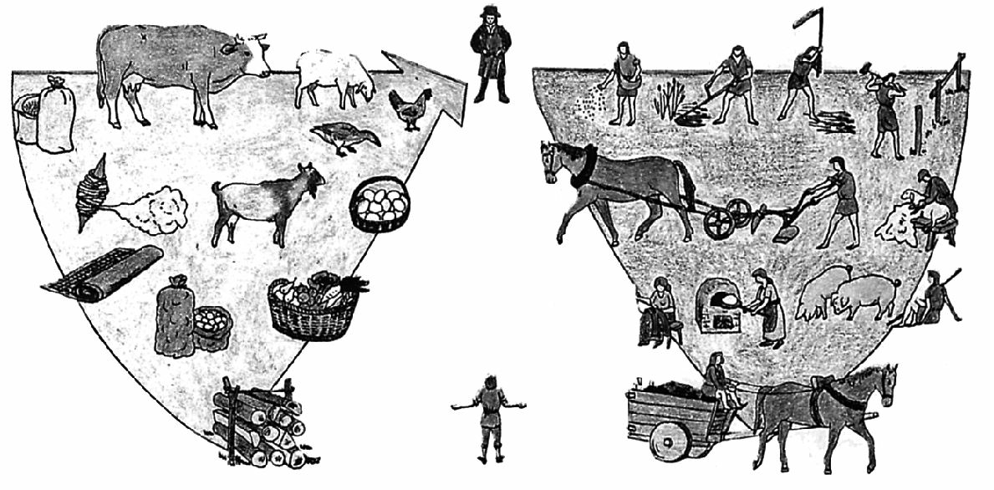

Frondienste und Abgaben. Schaubild

- Im Wort „Höriger“ steckt ein Verb, das das Verhältnis des Bauern zum Grundherrn beschreibt. Erläutere.

- Trage mithilfe des Schaubildes M1 in die Spalten ein, welche Pflichten der Bauer gegenüber dem Grund- herrn hatte.

Abgaben | Frondienste

- In mittelalterlichen Urkunden heißt es oft, der Hörige habe „Spanndienste“ zu leisten. Erkläre mithilfe des Schaubildes M1, was darunter zu verstehen ist.

COPY 60

Leben und Herrschaft im Mittelalter
© 2013 Cornelsen Schulverlage GmbH, Berlin.
Alle Rechte vorbehalten.

Name: Klasse: Datum:

Wehrhafte Burgen
Wohlhabende Ritter lebten auf einer Burg, die geschützt auf einem Hügel lag (= Höhenburg) oder im Flach- land auf einer Insel (= Wasserburg). Die Burg bestand aus Wohnhäusern, Ställen und Verteidigungsanlagen.

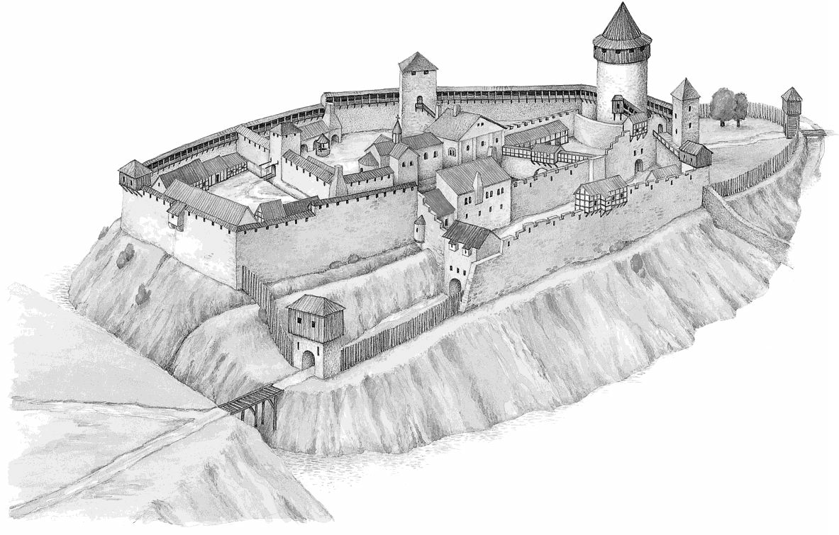
11
7
10
5
8
6
9
3
4
3
2
1
Burg Querfurt in Sachsen-Anhalt.
Rekonstruktionszeichnung

- Warum hat man Burgen an unzugänglichen Orten gebaut?

- Wichtige Teile einer Burg: Setze die Zahlen in die richtigen Kreise ein. Bergfried (Hauptwehrturm) Palas
Brunnen Ställe und Wohnhaus der Burgbesatzung

Burghof Torhaus

Burgtor Wehrgang

Innere Mauer Wehrturm

Kapelle

- Welche Teile der Burg dienten a) der Verteidigung und b) als Aufenthaltsort?

- Wohin flüchteten sich die Ritter und ihre Familien,
wenn Feinde die Burgmauern überwunden hatten?

COPY 61

